(октябрьский «АиФ» от 2014 г.)

Тепло на ветер
Как Украине сократить расходы газа настолько,
чтобы не покупать его за рубежом

Платить втридорога за газ – обидно. Но платить втридорога за газ, который нам не нужен – не только обидно, но и глупо. Украина потребляет невероятное количество энергоносителей, большая часть которых просто улетает в атмосферу. Накануне очередного отопительного сезона «АиФ» разбирался, как экономить на тепле и газе.

НЕУЧТЁННЫЕ МИЛЛИАРДЫ
Ежегодно Украина потребляет 54 млрд кубометров газа. Из них 21 млрд куб. м мы добываем сами, ещё 33 куб. м вынуждены покупать, чтобы работала промышленность и все мы не замёрзли зимой. Это – если если не учитывать добычи угля, которым также обогревается жилой сектор Украины.
Однако сосредоточимся на главной проблеме – газе, которого нам сейчас не хватает. 33 млрд куб. м. – это примерно 16 млрд долл., то есть 208 млрд грн по курсу 13 грн за доллар. А это, на секундочку,12% ВВП Украины и половина всего государственного бюджета! Для сравнения, соседняя Польша сжигает за год 16 млрд куб. м. газа, то есть в три раза меньше. И это при том, что польский ВВП более чем в 3 раза выше украинского! Как такое может быть?
Дело в том, что никто в Украине не может сказать, сколько реально стране необходимо газа (да и угля тоже), чтобы в домах было тепло. Ведь, по данным экспертов, в 80% домохозяйств не установлены счётчики тепла и газа.
«В этом плане Украина – мировой лидер по уровню неучёта расхода тепла, на выработку которого необходимо невероятное количество топлива, за которое нам выставляют счёт в размере 480 долл. за тысячу кубометров», – рассказал Святослав ПАВЛЮК, специалист по энергосбережению, руководитель проекта Еnеrgy Сities. – Для сравнения, ещё одна страна, которая так и не научилась считать тепло, – это Туркменистан. Однако там это вполне простительно, так как стоимость тысячи кубов – 4 доллара!» Что называется, почувствуйте разницу.
В общем, один лишь жилой сектор Украины потребляет больше газа, чем вся Польша со своими индустриальными предприятиями. Значит, либо в Польше живут колдуны, либо в Украине – дураки и воры. Вам какой вариант кажется более правдоподобным?

ДУРАКИ И ВОРЫ
Давайте считать. Мы уже выяснили, что каждые четыре из пяти украинских домов (квартир) не считают потреблённые газ и тепло. То есть 80% украинцев покупают услугу, фактически не зная, сколько она стоит, так как понятия не имеют, сколько реально потратили энергии и энергоносителей. Но, судя по цифрам, получается, что мы тратим невероятные деньги.
Вот, например, промышленные предприятия с момента первых газовых войн с Россией считать энергоресурсы научились. За эти 10 лет они сократили расходы газа на 43%(!). Отечественные ТЭЦ – на 40%. Бюджетные организации – на 17%. А население? Не поверите – аж на 1%. Собственно, эксперты твердят, что на самом деле речь идёт не столько об экономии как таковой, сколько о нормальном разумном расходе тепла, воды, газа, угля и т. д. Расходе, который вы можете обозначить цифрой. найти цену и оплатить стоимость за конкретно потреблённые услуги.
Например, холодная вода. Никакого газа и угля. Норма использования холодной воды – 8 куб. м в месяц на каждого жильца квартиры. Поставьте счётчики, и в месяц семья из четырёх человек вряд ли потратит более 12 кубометров воды. А платили без счётчиков за 32 куб. м.! Так, может быть, украинцам пора уже научиться считать свои деньги?
Но вернёмся к энергоносителям. Дело, конечно, здесь не только в том, что люди не спешат устанавливать счётчики. Ведь понятно, что кому-то выгодно нынешнее положение дел. Например, по данным Святослава Павлюка, в Черкассах введение ежедневного мониторинга учёта расходов на ЖКХ привело к сокращению потребления воды на 30, электрики – на 49, тепла – на 6%. И это без всяких государственных программ и борьбы с коррупцией. Тем не менее, постоянный мониторинг привёл к тому, что кто-то не смог нагреть руки на энергоносителях.

ПОТЕРИ ТЕПЛА В СТРАНЕ
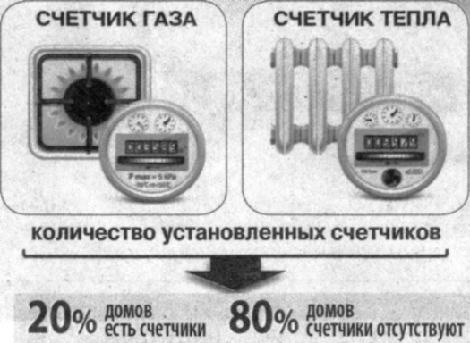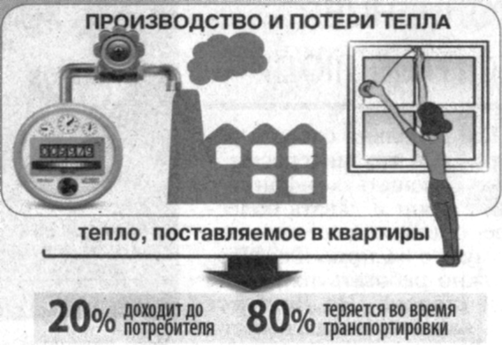

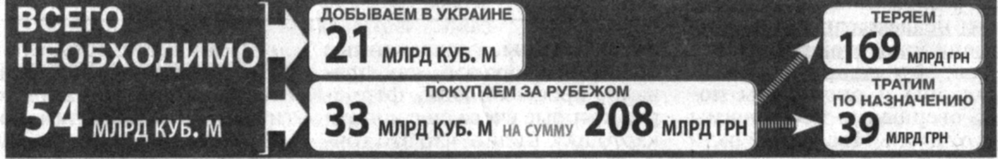

При этом не стоит забывать, что государство вынуждено отдавать баснословные деньги не только на покупку газа, но и на компенсацию разницы между его рыночной ценой и ценой для населения. Жилищный сектор сегодня оплачивает газ по 1300 грн за тысячу куб. м. При этом рыночная цена газа – более 6000 грн! То есть, дотации государства на компенсацию этой разницы НАК «Нафтогаз» в год составляют по 100 млрд грн! Это ещё четверть бюджета и 7% ВВП! И вы ещё удивляетесь, почему в стране не хватает денег?..
Но какой выход из ситуации? Увеличить цены для потребителя? Это и так делается, но до бесконечности это продолжаться не может, так как украинцы не в состоянии платить реальную цену. Ставить счётчики? Однозначно. Мы уже выяснили, что таким образом каждый сможет экономить на энергоносителях. Но государство и в этом случае будет нести огромные убытки, компенсируя разницу и по-прежнему закупая импортный газ.
На самом деле ответ очень прост: необходима всеукраинская программа энергосбережения. Например, в рамках реформы ЖКХ. Или отдельно. Но как можно скорей.
СЧИТАЕМ И УТЕПЛЯЕМСЯ
Итак, вся страна платит за газ и тепло неизвестно сколько неизвестно кому. Поставим счётчики – будет известно и то и другое. Но есть другая проблема – колоссальные энергопотери. Так, при сжигании каждых 100 тыс. куб. м. газа для обогрева жилья, 45 тыс. куб. м. улетают в трубу, точнее, за её пределы – в атмосферу. То есть в дома от котельных уже приходит лишь 55% тепла.
Но это тоже не всё. Уже растекаясь по домам, как минимум 25% тепла улетает в расхристанные окна подъездов и холодные стены квартир. Итого, коэффициент полезного действия – 20%! Из каждых 100 тыс. куб. м. газа мы реально расходуем 20 тыс. Остальные 80 тыс. идут на обогрев Вселенной! Проще говоря, если бы мы расходовали на отопление жилищного сектора весь импортный газ, закупаемый ежегодно на сумму 16 млрд долл., 12,8 МЛРД долл. были бы потрачены на ветер. Это 166 млрд грн! На эти средства за год можно утеплить весь жилищный фонд Украины, установить счётчики газа, тепла, воды и даже, в качестве бонуса, барометр и гидрометр в каждую квартиру.
«Конечно, большая часть импортного газа идёт на крупные предприятия, а не на обогрев домов. Но программу энергосбережения можно было бы предложить осуществить бизнесу – он мог бы заняться утеплением домов и крыш, получив от государства фискальные преференции, – рассказал Александр ПАСХОВЕР, редактор отдела «Бизнес и обозреватель» журнала «Новое время». – Также компенсировать банкам проценты по кредитам, выданным населению на установку окон, счётчиков, энергосберегающих гаджетов. После этого, во-первых, в стране начнётся строительный бум (как это было в своё время в Канаде). Предпринимательская активность запустит рынок. А собранные налоги станут ресурсом для компенсации займов. Во-вторых, заработают смежные отрасли: транспорт, логистика, общепит, сбыт и т.д. И в-третьих, под такие проекты легко зайдут дешёвые средства от ЕБРР, Всемирного банка и других иностранных коммерческих структур».
Таким образом, в течение трёх лет Украина сможет вообще отказаться от покупки газа. Многие специалисты считают, что в перспективе этот 21 млрд куб. м., которые мы добываем самостоятельно, – вполне достаточный объём, чтобы обеспечить страну.
Утверждение, конечно, слишком оптимистичное, но вряд ли кто-то станет спорить, что если не на 80%, то как минимум на 50 потребление газа мы сократить можем. Для этого всего лишь не нужно быть дураками и ворами.
Алексей СТЕПАНОВ.

ТОЧКА ЗРЕНИЯ
Ярослав ЖАЛИЛО, экономист, зам. дир. национального института стратегических исследований:
«Наверняка со временем, когда людям будет невыгодно платить большие деньги за газ, они начнут задумываться о приобретении более современных плит, которые экономно расходуют ресурс. Но это всё будет происходить постепенно и не принесёт той глобальной экономии, которую хотелось бы. Большая часть газопотребления приходится на крупные промышленные предприятия – металлургическую, химическую промышленность – все они используют огромное количество топлива. Вот если бы их оборудование реконструировать и сделать более современным, то тогда за счёт снижения потребления можно было бы существенно уменьшить закупки газа извне. Так уж сложилось, что большинство предприятий, которые потребляют тот самый недостающий газ, находятся в зоне войны. Поскольку после окончания военных действий будет необходима на заводах глобальная реконструкция, то можно сказать, что не было бы счастья, так несчастье помогло. То есть предприятия вынуждены будут реконструировать, с новым оборудованием они станут более экономными, конкурентоспособными. Грубо, конечно, так говорить, но конкретно в этом вопросе война даже сыграла на руку в том, что предприятия выведут, наконец, на должный уровень.

